**Информационное сообщение об обстоятельствах и причинах**

**несчастного случая на производстве**

**Дата несчастного случая**: 28.03.2024.

# **Вид экономической деятельности**: Предоставление услуг в области добычи полезных ископаемых.

**Профессия пострадавшего**: Старший оператор по гидравлическому разрыву пластов.

**Место происшествия:** Ханты-Мансийский автономный округ - Югра, территория кустовой площадки Салымского месторождения.

**Оборудование, использование которого привело к несчастному случаю:** Кран высокого давления 2х2 ИМЗ-08.330.04.

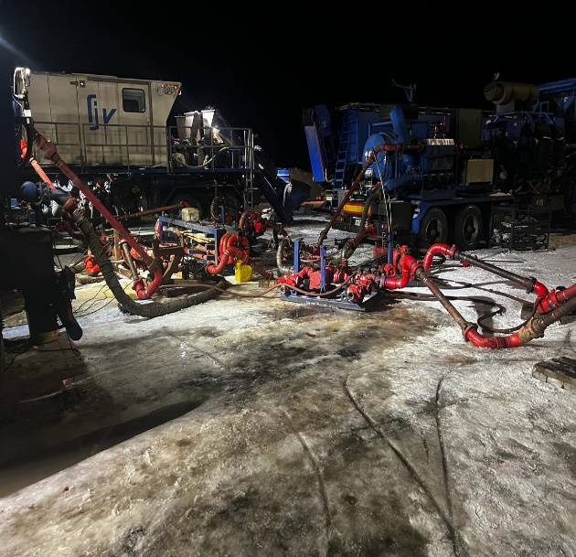**Краткое описание происшествия:**

После проведенной опрессовки и подготовки скважины к тесту на приёмистость пласта, флот по гидравлическому разрыву пластов (ГРП) приступил к производству работ по тестированию на приемистость. Получив отрицательный результат проверки приемистости пласта мастер по повышению нефтеотдачи пластов принял решение провести гидравлическое воздействие на пласт (ГВЗД). ГВЗД предполагает резкое повышение давления в скважине и быстрое снижение давления путем сброса жидкости. Проведение шести гидровоздействий на пласт результатов не принесло.

В ходе выполнения седьмой процедуры гидровоздействия на пласт, старший оператор по гидравлическому разрыву пластов при помощи вспомогательного инструмента (металлического рычага) произвел резкое открытие крана высокого давления (КВД) для сброса давления в скважине, что подтверждено видеозаписью. Напор жидкости при выходе из КВД произвел поворот блока манифольда в сторону нахождения старшего оператора по ГРП. Не ожидав поворота напора жидкости в его сторону, старший оператор по ГРП был сбит напором жидкости с ног, и упав был отброшен струей жидкости под давлением в сторону.

В ходе расследования несчастного случая установлено, что линия манифольда не была закреплена (подбита) к вакуумной машине, чем была нарушена типовая схема расстановки оборудования.

**Последствия:** Контузия тяжелой степени обоих глаз. Категория несчастного случая: тяжелый.

**Вид (тип) несчастного случая:** Падение на ровной поверхности одного уровня.

**Причины несчастного случая:**

**Основная причина:** Нарушение технологического процесса, в том числе неисполнение требований проекта производства работ и (или) требований руководства (инструкции) по монтажу и (или) эксплуатации изготовителя машин, механизмов, оборудования, а именно: не обеспечено выполнение технологических операций в соответствии с планом работ.

**Сопутствующая причина:** 1.Неудовлетворительная организация производства работ, выразившаяся в нарушении допуска к работам повышенной опасности персонала без разработки мероприятий безопасного проведения работ.

2. Неудовлетворительная организация производства работ, в том числе несогласованность действий исполнителей, отсутствие взаимодействия между службами и подразделениями, выразившаяся в отсутствии представителя заказчика при проведении работ по опрессовке оборудования проводимых подрядной организацией.